13.02.24
Группа МОСДР -24
Предмет Технология штукатурных и декоративных работ
Преподаватель: Чичкина Анна Ивановна

Тема урока: Декоративная (структурная) штукатурка
Задание:
- Изучить конспект.
- Законспектировать в рабочую тетрадь. (конспект приготовить на следующий урок)

СТРУКТУРНАЯ ШТУКАТУРКА
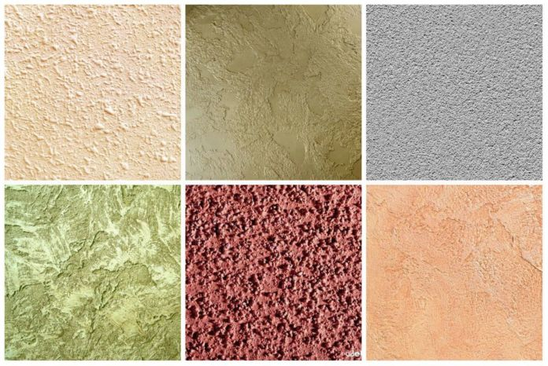
Содержание:

Способы создания декоративного рельефа
Метод нанесения структурной штукатурки завит от ее вида и желаемого эффекта. Для работы понадобятся следующим приспособления:
- резервуар для разведения смеси;
- полутерок, кельма, скребок;
- шпатели разных видов;
- щетки, валики, кисти, гребешки;
- миксер.
К сведению: независимо от вида наносимой штукатурки, поверхность под нее следует предварительно очистить, выровнять и прогрунтовать.
Инструкция о том, как наносится «короед», структурная штукатурка своими руками — видео:
https://youtube.com/watch?v=KhGsjhz_i-M

Способ набрызга
Нанесение штукатурки осуществляется при помощи веника и палки. В одной руке держат веник, а в другой — палку. Кончик веника окунают в раствор, а затем ударяют им по палке таким образом, чтобы брызги попадали на стену. Набрызг выполняют в 2 слоя.
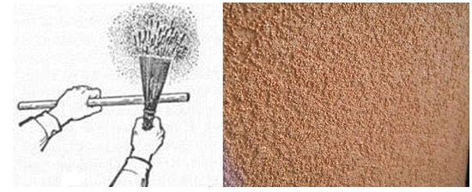
Пример того, как сделать структуру «шуба» обычным веником

Создание рельефа кельмой
Сначала наносится сплошной базовый слой штукатурки на всю поверхность. Когда он высохнет, приступают к накладыванию второго слоя, сразу формируя на узоры, проводя кельмой в разных направлениях. Пример того, как наносить структурную штукатурку на видео:

Создание структуры при помощи щетки
По свеженанесенной слою штукатурки проводят металлической щеткой, образуя тонкие хаотичные линии. Когда покрытие высохнет, с него мягкой кисточкой снимают мелкие частицы.
данная структура по-другому называется «начес».
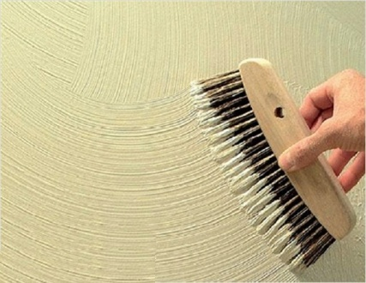
Простая техника создания рельефа «начес» — структурная штукатурка своими руками, фото

Штамповка при помощи валика
Еще один способ получения интересной структуры — использование рельефного валика. Он может продаваться с готовым нанесенным рисунком, или же фактуру можно создать самостоятельно.
Идея: если обмотать валик толстыми нитками, при нанесении штукатурка будет имитировать стебли травы.
Технология структурной штукатурки рельеф «трава» с использованием валика:
https://youtube.com/watch?v=5x13yW9lvPM

Способов нанесения рельефа множество. Хотите больше узнать, как наносится структурная штукатурка? Видео-уроки помогут вам в этом:

Самостоятельное приготовление смеси
Если не хотите тратиться на готовый продукт, то можно сделать структурную штукатурку для внутренних работ своими руками.
Для приготовления состава с выраженной структурой подготовьте такие материалы:
- 6 килограмм сухой шпаклевки;
- 2 литра воды;
- 0,2 кг клея-пластификатора;
- наполнители (на выбор — камешки разных форм и размеров, битое стекло, фольга, песок, части древесной коры, бисер и т. д. ).
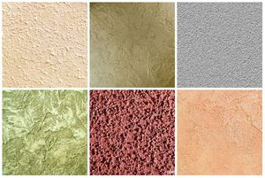Чтобы приготовить материал своими руками, нужно взять крупную пластиковую емкость и в ней смешать сухую шпаклевку с водой с помощью строительного миксера. Затем туда добавьте клей и наполнитель и все хорошо перемешайте.
Если опыта работы с декоративной штукатуркой у вас нет, приготовленный состав лучше опробовать на одной стене в небольшом помещении, например, небольшой кладовой или коридоре. Если покрытие с первого раза не будет иметь должного вида, то стену очистите и нанесите слой заново.

Особенности
Рельефная структурная штукатурка универсальный отделочный материал, поскольку, благодаря разнообразию возможных дизайнерских решений, он впишется практически в любой стиль интерьера. Свойства же штукатурки таковы, что она подойдет как для жилых помещений, так и для отделки стен в ванной комнате, на кухне и для облицовки фасадов зданий.
Отличительной особенностью структурной штукатурки является то, что она может наноситься на любую основу стены. Это может быть гипсокартон, бетон, кирпич, дерево или металл, главное правильно выбрать состав отделочного материала, а точнее тип связующего вещества.
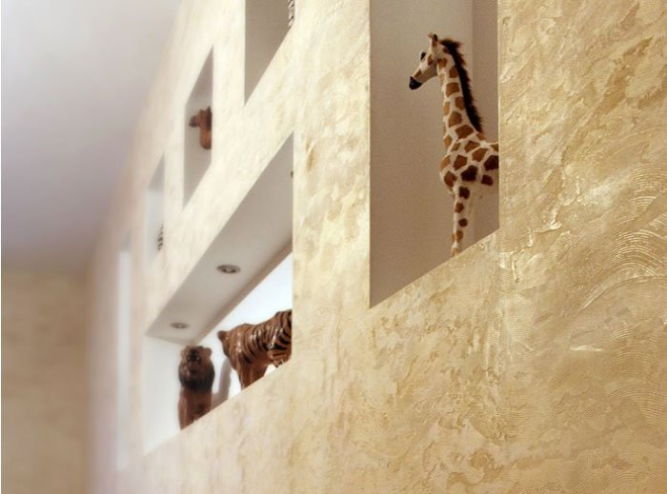
Для нанесения рельефной штукатурки не нужно тщательно готовить основу, так как она, благодаря своей структуре, отлично маскирует небольшие дефекты.
К плюсам можно отнести:
- водонепроницаемость;
- простоту в уходе, можно мыть как водой, так и любыми моющими средствами, кроме растворителей;
- хорошо переносит перепады температур;
- пластичный материал, позволяющий создавать различные декоративные эффекты;
- высокая паропроницаемость за счет микропористости;
- долговечность;
- сравнительно небольшая стоимость.
Минусом такого стенового покрытия можно назвать разве что сложность демонтажа. Если вы решите сменить отделку, то удалить декоративную штукатурку будет непросто, после чего потребуется восстанавливать и выравнивать поверхность стены.

Способы нанесения и инструменты
Структурные штукатурки наносятся на чистую, сухую поверхность. Толщина слоя подбирается индивидуально, от 2 до 20 мм, в зависимости от качества базы и зернистости раствора. Для толстого финишного слоя, например, на фасадах, небольшие неровности и трещины можно не выправлять. Технология структурной штукатурки подразумевает обязательную грунтовку поверхностей, рекомендуется смесь глубокого проникновения.
Важно: Если структурная штукатурка заколерована перед нанесением, то необходимо подготовить основу. Обычно это 2 слоя укрывистого грунта серого или в цвет смеси.

